VOORBEREIDING

muziek

aansteken kaars

intredelied 216: 1, 2 (de gemeente gaat staan)

bemoediging

Onze hulp is in de Naam van de Eeuwige
die hemel en aarde gemaakt heeft
die trouw blijft tot in eeuwigheid
en het werk van zijn handen niet loslaat.

stilte

lied, 216: 3

kyriegebed
V: Eeuwige God, ver boven ons uit, maar ook naast ons en in ons
wij danken U voor het leven
A: voor goedheid en vergeving, inspiratie en verbondenheid.
V: wij bidden voor een wereld vol onmacht, chaos en rechteloosheid
A: ònze wereld, waarin mensen rusteloos zoeken naar zin, naar zichzelf, naar U.
V: wij bidden voor de mensen dicht om ons heen
A: op wie wij aangewezen zijn.
V: voor onszelf bidden we.
A: God, ontferm U over ons, kom ons tegemoet.
Amen.

Glorialied Psalm 92: 1, 2

DE BIJBEL OPEN

groet
De Eeuwige zal bij u zijn.

De Eeuwige zal u bewaren.

gebed bij de opening van de schriften

lezingen,

Exodus 19: 16 – 25

Zingen: lied 320: 1, 3

Ruth 4: 1 – 10

Kort MUZIEK

preek

muziek

BIDDEN EN DELEN

mededelingen

collecte

dankgebed

voorbeden,
telkens beantwoord met:

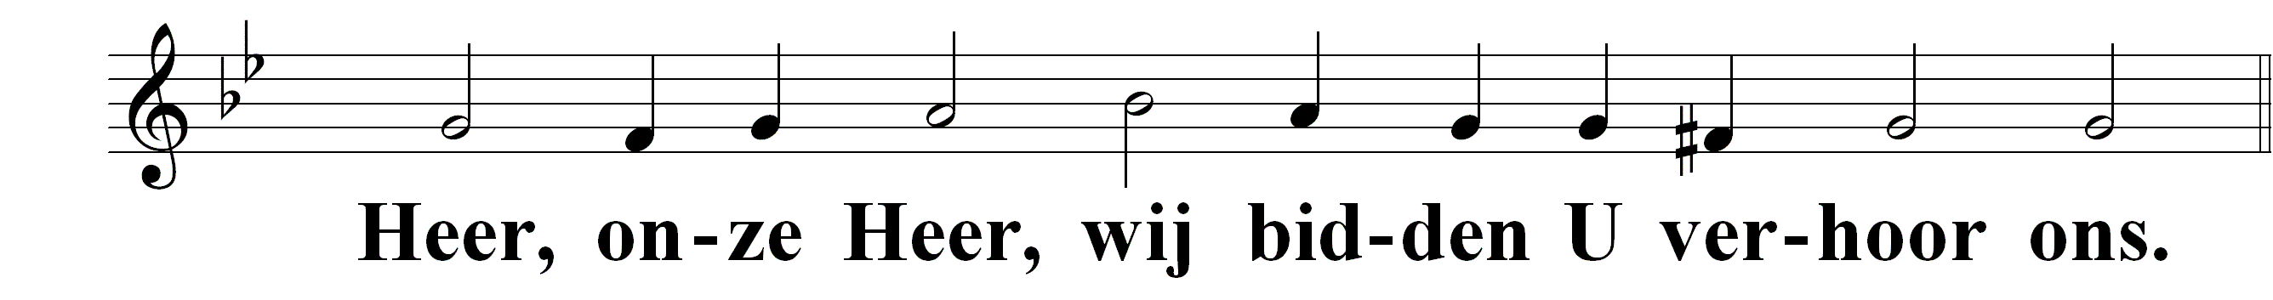

stil gebed

onze vader

Onze Vader die in de hemel zijt,
uw Naam worde geheiligd.

Uw koninkrijk kome.

Uw wil geschiede
op aarde zoals in de hemel.

Geef ons heden ons dagelijks brood.

En vergeef ons onze schulden,
zoals ook wij onze schuldenaars vergeven.

En leid ons niet in verzoeking,
maar verlos ons van de boze.

Want van U is het koninkrijk
en de kracht
en de heerlijkheid
in eeuwigheid. Amen. (oecumenische verwoording)

WEGZENDING EN ZEGEN

(de gemeente gaat staan)

slotlied: 691: 1, 2

zegen,
beantwoord met:
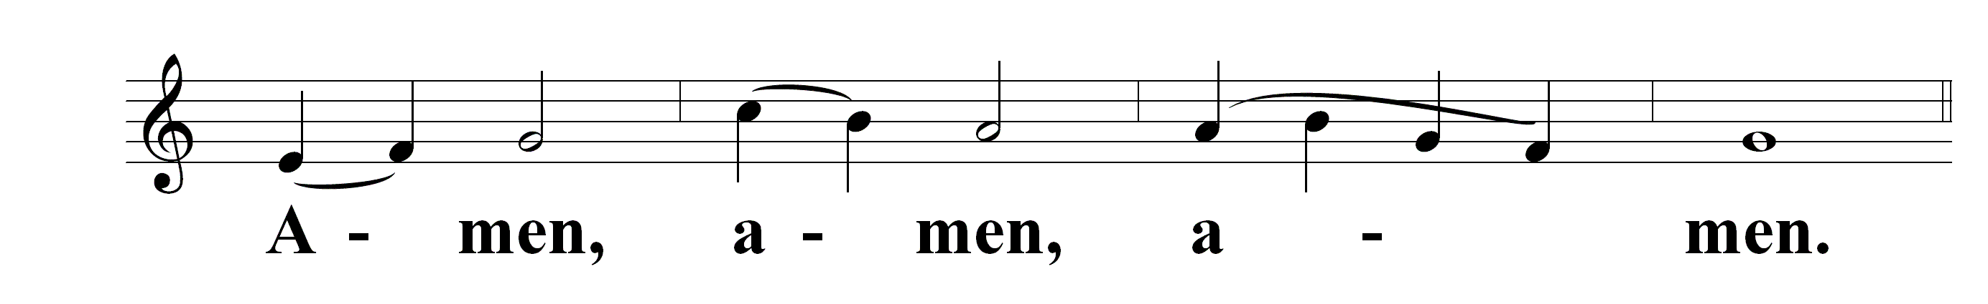

muziek

